Слушание II 8 (с 13.04 по 19.04)
Юмор в музыке.
Посмотрите весёлые музыкальные мультфильмы и концертные номера, напишите одну весёлую историю из вашей жизни, или из жизни композиторов , или иллюстрацию к прослушанной музыке из этой темы,
или веселые фото на музыкальную тему из интернета!
М.ф. «Silly symphony music land»
https://youtu.be/sFTmyQEtPkA
И. Штраус «Голубой Дунай»
https://www.facebook.com/c89fcf74-d25b-48d6-a137-6602a79633dd
Дж. Россини «Дуэт двух кошек»
https://youtu.be/XyYnHvpAzYQ
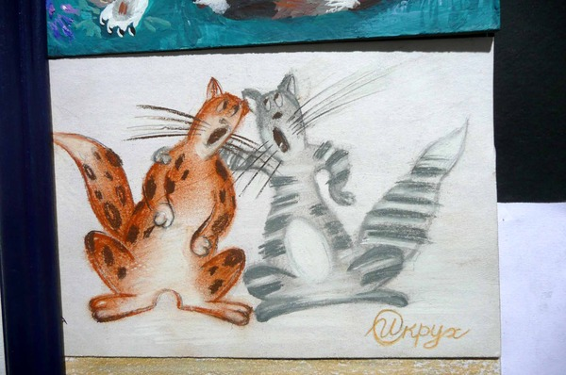
И прочитайте беседу 21 из учебника Царевой «От улыбки станет всем светлей»
Хорошего настроения!
